Interaktivní osnova
Dějiny Československa ve 20. století

Cíl předmětu
Hlavním cílem kurzu je seznámit studenty na vybraných fenoménem s hlavními rysy vývoje československé (české a slovenské) společnosti od vzniku republiky v roce 1918 až do rozdělení Československa v roce 1992.
Student bude po absolvování tohoto kurzu schopen orientovat se v problematice politického, společenského a kulturního života Československa, což doloží vypracováním písemné práce podle zadání učitele. Tato práce bude výsledkem semestrální činnosti a její vypracování je nezbytné k udělení kladného hodnocení.

Úvod a organizační informace
Těžištěm každé hodiny je práce s pramennými dokumenty a diskuse nad vybranými fenomény dějin Československa, které jsou studenům sdíleny v učebních materiálech, případně doneseny na hodinu. Příležitostně lze pracovat s prameny rovněž audiovizuálního charakteru.

Forma celkového vyhodnocení plnění úkolů
Studenti budou hodnoceni na základě zapojování se do debat v semináři a kvlitě vypracované semestrální práce.
Studenti/ky vyhotoví na základě studia pramenů a lieratury písemnou semestrální práci na zadané téma o rozsahu 18000 znaků včetně poznámkového aparátu, kde přinesou tvůrčí interpretace zadaných textů a na základě těchto interpretací postoupí ke složení kolokvijního testu, který ověří jejich znalost hlavních postav, konceptů a děl politického myšlení.

Téma 1: Vzestupy a pády v politických dějinách Československa 1. poloviny 20. století
Stručná charakteristika tématu: Předmětem hodiny jsou události související se vznikem samostatné československé republiky a jejími krizemi v 1. polovině 20. století – světová válka a nesamozřejmý vznik československého státu, krize první republiky, druhá republika, nacistická nadvláda a druhý československý odboj.

Ukázka textu ke studiu: Mnichovská dohoda z 29. 9. 1938
Německo, Spojené království, Francie a Itálie se shodly se zřetelem k dohodě, jíž bylo v podstatě dosaženo o odstoupení sudetoněmeckého sdružení, na těchto podmínkách a způsobech tohoto odstoupení a na opatřeních, jež třeba proto učinit, a prohlašují, že podle této dohody je každý jednotlivě odpověden za kroky, které je třeba učinit, aby bylo zajištěno její provedení.
§ 1
Vyklizování započne 1. října.
§ 2
Spojené království, Francie a Itálie se shodují v tom, že vyklizení bude provedeno do 10. října, a to bez ničení jakýchkoli existujících zařízení, a že československá vláda je odpovědna za to, že vyklizení bude provedeno bez poškození uvedených zařízení.
§ 3
Podmínky vyklizení podrobně určí mezinárodní výbor, složený ze zástupců Německa, Spojeného království, France, Itálie a Československa.
§ 4
Postupné obsazování převážně německých území německými oddíly započne 1. října. Čtyři územní úseky, označené na přiložené mapě, obsadí německé oddíly v tomto pořadí: úsek označený I. - 1. a 2. října, úsek označený II. - 2. a 3. října, úsek označený III. - 3., 4. a 5. října, úsek označený IV. - 6. a 7. října.
Výše uvedený mezinárodní výbor bez odkladu vymezí zbývající území převážně německého charakteru a německé oddíly je obsadí do 10. října.
§ 5
Mezinárodní výbor uvedený v § 3 určí území, v nichž se má provést lidové hlasování. Tato území budou až do skončení lidového hlasování obsazena mezinárodními jednotkami. Týž výbor určí způsob, jakým se má lidové hlasování provést, přičemž bude vycházet ze způsobu hlasování v Sársku. Výbor stanovení rovněž den, kdy se lidové hlasování bude konat; tento den nesmí být pozdější než konec listopadu.
§ 6
Konečné vymezení hranic provede mezinárodní výbor. Tento výbor je oprávněn doporučit čtyřem mocnostem - Německu, Spojenému království, Francii a Itálii - v určitých výjimečných případech menší odchylky od přísně etnografického stanovení pásem, jež mají být převedena bez lidového hlasování.
§ 7
Zavede se opční právo pro přesídlení do odstoupených území a pro vystěhování z nich. Opce musí být provedena během šesti měsíců ode dne uzavření této dohody. Německo-československý výbor určí podrobnosti opce, uváží způsob, jak usnadnit výměnu obyvatelstva, a vyjasní základní otázky, které z této výměny vzniknou.
§ 8
Československá vláda propustí ve lhůtě čtyř týdnů ode dne uzavření této dohody sudetské Němce, kteří si toto propuštění přejí, ze svých vojenských a policejních jednotek. V téže lhůtě propustí československá vláda sudetoněmecké vězně, kteří si odpykávají tresty odnětí svobody za politické trestné činy.
Mnichov 29. září 1938 A. Hitler, Ed. Daladier, B. Mussolini, Neville Chamberlain
Dodatek k dohodě
Vláda jeho Veličenstva ve Spojeném království a francouzská vláda se připojily k této dohodě s tím, že stojí za návrhem obsaženým v § 6 anglo-francouzských návrhů z 19. září, týkajícím se mezinárodní záruky nových hranic československého státu proti nevyprovokovanému útoku. Jakmile bude upravena otázka polských a maďarských menšin v Československu, dají Německo a Itálie Československu záruku ze své strany.
Mnichov 29. září 1938 A. Hitler, Ed. Daladier, B. Mussolini, Neville Chamberlain
Doplňující prohlášení
Čtyři přítomné hlavy vlád se shodují v tom, že mezinárodní výbor předvídaný dnešní dohodou bude složen ze státního sekretáře německého ministerstva zahraničních věcí, z anglického, francouzského a italského velvyslance, akreditovaných v Berlíně, a z jednoho zástupce, jmenovaného československou vládou.
Mnichov 29. září 1938 A. Hitler, Ed. Daladier, B. Mussolini, Neville Chamberlain
Doplňující prohlášení
Všechny otázky vyplývající z postoupení území podléhají příslušnosti mezinárodního výboru.
Mnichov 29. září 1938 A. Hitler, Ed. Daladier, B. Mussolini, Neville Chamberlain
Doplňující prohlášení
Hlavy vlád čtyř mocností prohlašují, že nebude-li do tří měsíců problém polských a maďarských menšin v Československu vyřešen mezi zainteresovanými vládami cestou dohody, stane se tento problém předmětem dalšího jednání hlav vlád čtyř mocností, které jsou zde přítomny.
Mnichov 29. září 1938 A. Hitler, Ed. Daladier, B. Mussolini, Neville Chamberlain

Téma 2: Etnické kolektivní identity jako fenomén českých a československých dějin 20. století I
Stručná charakteristika tématu: Předmětem hodiny jsou otázky, související s proměnami kolektivních identit v českých zemích a na Slovensku v období 1918-1945. Jak představy o národu a národnosti formovaly představy o státu a státním uspořádání v Československu a ve střední Evropě. Konkrétně: vztahy Čechů a Němců mezi loajalitou, rasovým sociálním inženýrstvím a vysídlením; idea čechoslovakismu a její odmítnutí. Součástí je rovněž reflexe těchto fenoménu v soudobé kolektivní paměti v Česku.

Ukázka textu ke studiu: Martinská deklarace z 30. 10. 1918.
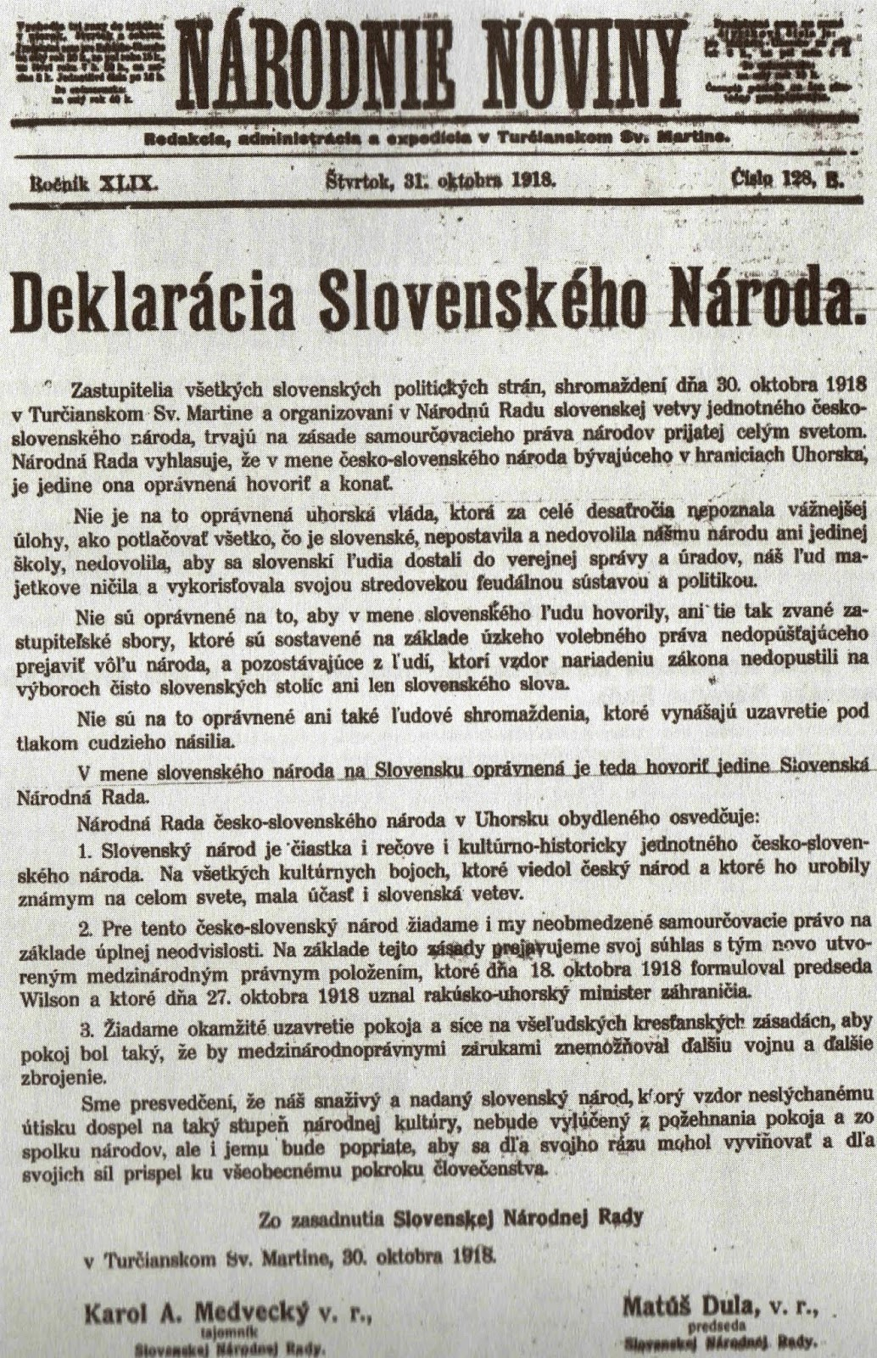

Téma 3: Etnické kolektivní identity jako fenomén českých a československých dějin 20. století II
Stručná charakteristika tématu: Cílem je sledovat souvislosti s formováním kolektivním identit v Československu v souvislosti s proměnami státního teritoria (např. otázka začlenění Podkarpatské Rusi) a s existencí menšin Poláků v těšínském Slezsku a na Spiši a Romů v českých zemích. Součástí je rovněž reflexe těchto fenoménu v soudobé kolektivní paměti v Česku.

Téma 4: Vzestupy a pády v politických dějinách Československa 2. poloviny 20. století
Stručná charakteristika tématu: Předmětem jsou události související se obnovení Československa po roce 1945 a především s jeho začleněním mezi země tzv. Východního bloku. Sledovány jsou zejména nejvýznamnější fenomény a mezníky v období státního socialismu v letech 1948–1989: krize poválečné republiky a budovatelská fáze hegemonie KSČ, politické procesy, znárodnění a centralizace průmyslu, kolektivizace zemědělství, první krize režimu diktatury proletariátu v 50. letech, Pražské jaro, okupace vojsky Varšavské smlouvy, normalizace, disidentské hnutí.

Téma 5: Obnova demokracie v Československu a její důsledky.
Stručná charakteristika tématu: Krize komunistického režimu v 80. letech a jeho pád v roce 1989. Listopadové události roku 1989, svobodné volby po roce 1990, oživení občanské společnosti a stranické plurality, odchod okupačních vojsk a hledání nového postavení v Evropě, idea a praxe „transformace“ společnosti a ekonomiky v 90. letech, česko-slovenské krize, rozdělení (zánik) Československa a vznik České republiky jako kontinuity československých dějin.

Povinné informační zdroje a materiály ke studiu (nutné uvést):
Jindřich DEJMEK (eds.), Československo. Dějiny státu, Praha, Libri 2018.
Jakub RÁKOSNÍK – Matěj SPURNÝ – Jiří ŠTEIF, Milníky moderních českých dějin. Krize konsenzu a legitimity v letech 1848-1989, Praha, Argo 2018.

Doporučené informační zdroje a materiály ke studiu (možné uvést):
Prezentace s demografickými a hospodářskými statistikami a národnostními údaji k dějinám Československa, sdílené vyučujícími v rámci učebních materiálů.
Literatura k dalšímu studiu bude sdělena na jednotlivých hodinách.

